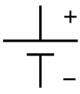
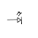
Spannungsquelle (Batterie) Leuchtdiode
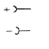

Universalspannungsquelle
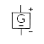

Generator / Trafo

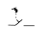

Schalter (immer in Ruhezustand gezeichnet)

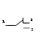

Wechsler

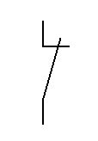

Oeffner

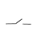

Taster
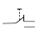

Wechseloeffner

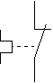

Oeffentaster



Verbraucher


Lautsprecher

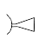

Siganlgeber

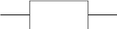
Widerstand
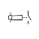
Relais

